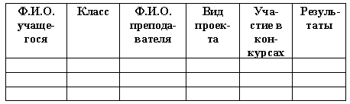
Актуальными становятся в таком случае проблемы обеспечения объективности, информативности, достоверности в оценке качества обучения с использованием проектных технологий. Учебно-методический проект – проект учителя или учителей, разработанный по какой-либо теме учебного курса или нескольким темам учебных курсов, изучаемых в школе; оформление проектной папки, защита проекта, взаимооценка работ учащихся включают различные критерии оценивания.
Это позволяет проводить мониторинг проектной деятельности на всех ее этапах, учитывать включение новых участников, развитие их умений и навыков, разнообразить виды реализуемых проектов, насыщать учебный процесс новыми формами учебной деятельности для его развития и совершенствования.
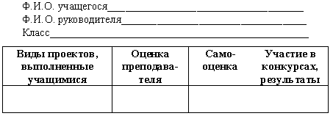
Предлагаемые этапы мониторинга проектной деятельности вносятся в единую базу данных о внедрении проектной деятельности в учебном заведении и в течение определенного периода (полугодие, четверть, учебный год) наполняются информацией, позволяя отслеживать, анализировать наиболее востребованные, результативные, удачные, показательные проекты учащихся и учителей.
Представленные ниже таблицы являются шаблонами и могут быть как дополнены, так и изменены в случае совершенствования и развития внедрения проектной деятельности в учебном процессе.
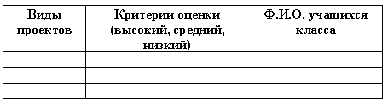
Таблица 1 отражает пример взаимосвязи видов проектов, которыми руководит преподаватель в классах по какому-либо учебному курсу
Таблица 2 отражает оценку того или иного проекта, выполненного учащимися по предлагаемым критериям, тем самым определяет задачи и перспективы проектной деятельности, дает возможность обобщить широту охвата проектной деятельностью учащихся и преподавателей.

  - Воспользовавшись таблицей 3, вы получите возможность сравнить и проанализировать оценку проектных работ участников проектной деятельности и руководителей и в то же время выработать систему оценки проектных работ (рациональной, объективной).

  - Конкурс «Лидеры образования»
  - Педагогический совет – деловая игра
  - «Знатоки проектной деятельности»
«Если мы будем учить сегодня так, как учили вчера –
мы украдем у детей завтра»
Дж. Дьюи
Мониторинг проектной деятельности в учебном процессе.
Подготовила: Кокшарова Е.С.,
учитель начальных классов МАОУ СОШ №2

25.04.2019
Мониторинг – важнейший инструмент проверки и оценки эффективности внедряемого содержания образования, используемых методик, – служит основой для обоснованных путей устранения недостатков учебного процесса в школе, является основой для принятия эффективных управленческих решений.
В педагогике – это новое перспективное направление, посредством которого можно способствовать повышению качества образования во всех его основных составляющих.
Мониторинг проектной деятельности учащихся и преподавателей может стать важнейшим условием повышения эффективности, совершенствования процессов обучения.
Мониторинг – это непрерывные контролирующие действия в системе «педагог – обучающийся», позволяющие наблюдать и корректировать по мере необходимости продвижение ученика от незнания к знанию.
Мониторинг – это регулярное отслеживание качества усвоения знаний и умений в учебном процессе, в том числе и в ходе работы над проектом.
В процессе анализа и мониторинга выстраивается не только характер развития проекта, но и понимание того, какие изменения в целом происходят при осуществлении проектной деятельности.

Очевидно, что проектная деятельность проходит ряд этапов. Содержание каждого из таких этапов определяет те параметры, на которых строится мониторинг. При этом можно обозначить некоторые общие параметры для анализа и мониторинга проекта, содержательно по-разному наполняемые на каждом этапе развития:
- появление новых проектных групп;
- появление и обнаружение новой проблематики;
- появление новых способов отношений, новых ролей в проекте (например, авторской позиции).

Примерная схема мониторинга проектной деятельности
- Количественный анализ. На основании анализа развития проекта под описанными выше параметрами обозначаются группы проектов (проекты на разных этапах развития). Строится соотношение общего количества проектов и количества проектов в группах.
- Качественный анализ. По соотношению типа проектов и содержания проектной деятельности делается вывод о характере развития проектов (или об их распаде).
Показательным является количественное соотношение:
- между общим количеством проектов и проектов разного уровня развития;
- между проектами, где форма и содержание в адекватном соотношении, и тех, где форма не соответствует содержанию.
По результатам такого анализа можно выстроить предположения о тенденциях в реализации проектной деятельности.

